AGANA: Situación correspondiente al 23/02/05, al 24/02/05.

Cuando aún estábamos saliendo del largo episodio de Agüere, tan solo por unos días que se nos metió una débil dorsal, el flujo zonal del W, adquiere una posición mucho más meridiana, quedando una baja en las Azores, y un sistema de altas presiones en Islandia, resultando que la NAO, entraba en una fase bastante negativa. Esto tarde o temprano traería sus consecuencias, y no tardo sino apenas unos días, para que nos afectara una Borrasca con 1000mb en SPC, al N de las islas, además de un giro de los vientos brusco y con–20ºC que nos entraba en fase.

Primero nos barrió un extenso manto de nubosidad media-alta, asociadas al chorro, y sin apenas relación con un frente cálido. Afectó especialmente a las islas occidentales, con precipitaciones débiles a moderadas, asociada también con nubosidad baja. Ya al caer la noche del 23 al 24, nos barre un frente de tormentas, asociado a un giro de vientos, y ligeras diferencias de características de masas, simulando un frente frío. Ésta línea de tormentas, afectó de una forma soberbia al S-SE de TF, produciendo el caos en las carreteras y barrancos, y dejando en Abades 60mm. Luego la tormenta se desplazó hacia GC, produciendo una tormenta con fuerte aparato eléctrico por mi zona, desde las 23:30h del 23, hasta las 0:30h del 24. Siguió su rumbo las tormentas hacia el NE, afectando especialmente a LZ ya al amanecer. Volvió a nevar en cumbres, y también destacar tormentas a parte en La Palma en los dos días,

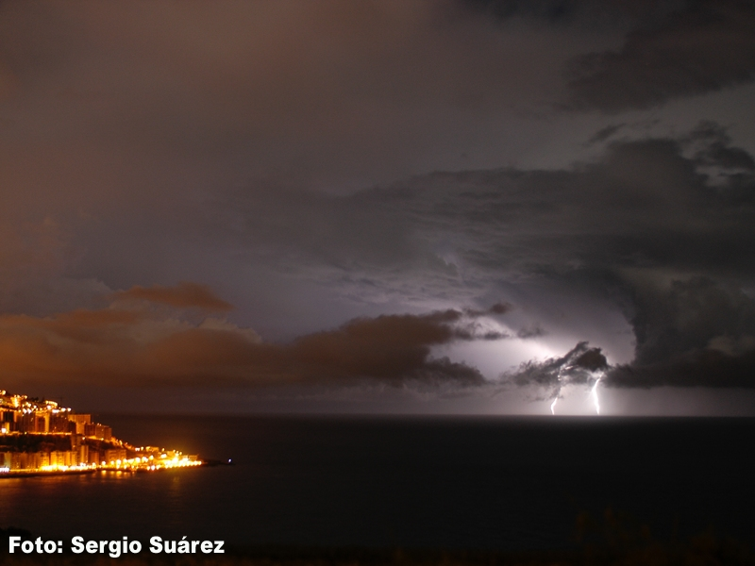
La tormenta del 23 por la noche al E de TF. Foto: Sergio Suarez.

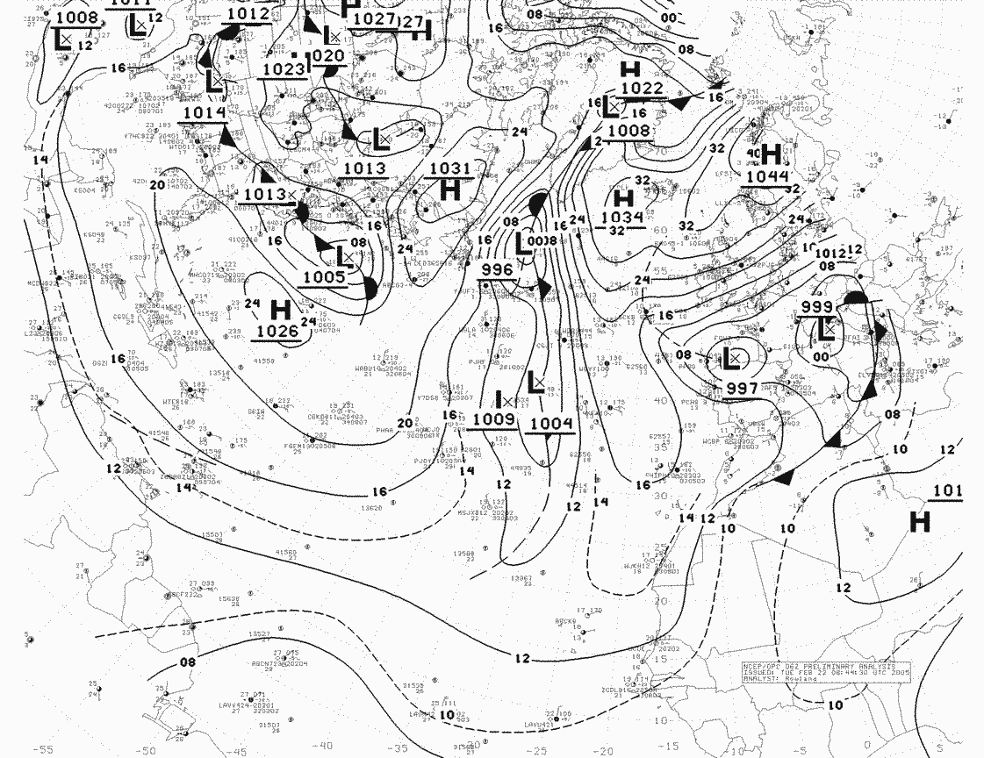
22/02/05
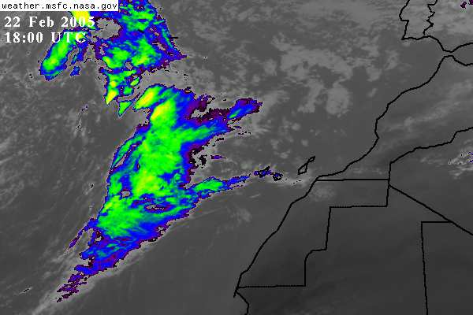
22/02/05 18:00h

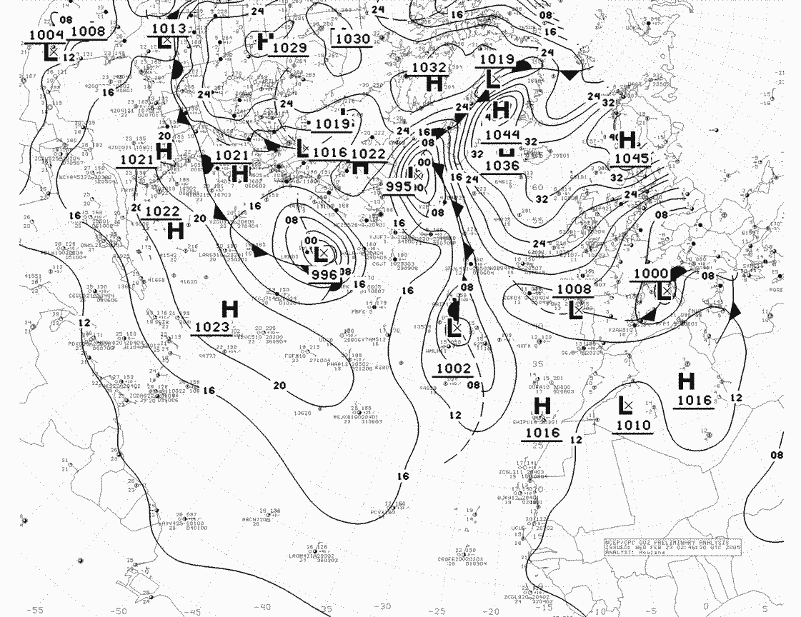
23/02/05
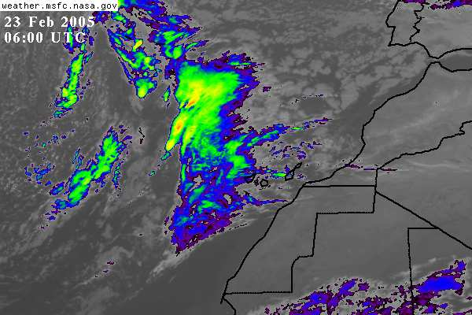
23/02/05 6h

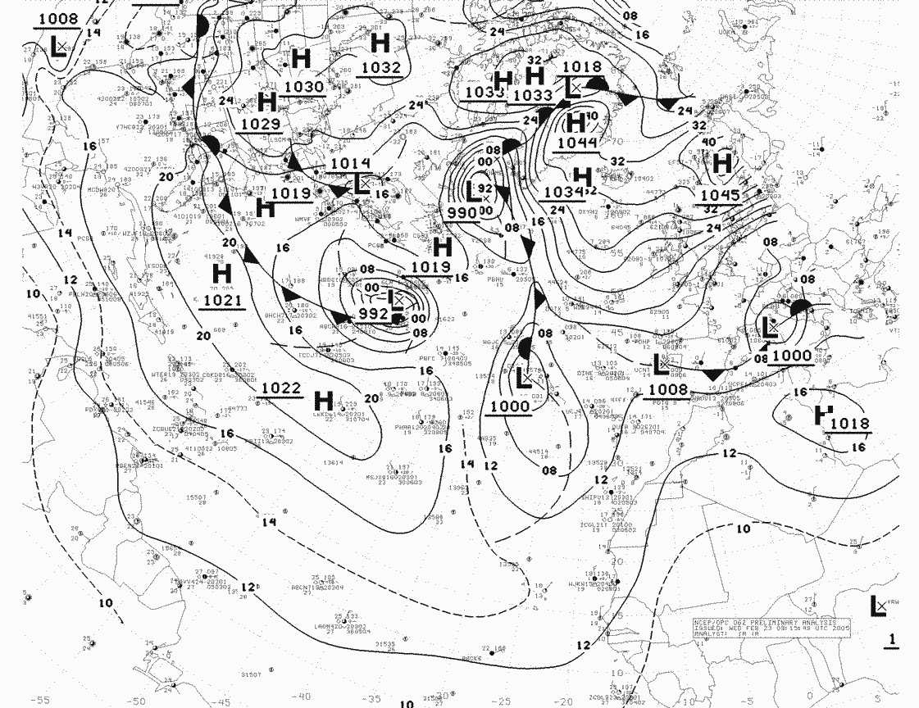
23/02/05
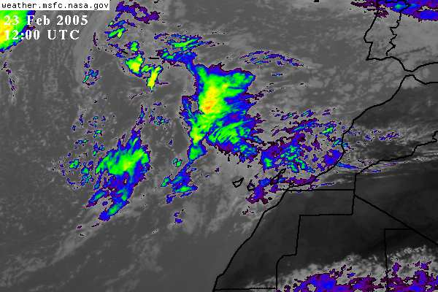
23/02/05 12h

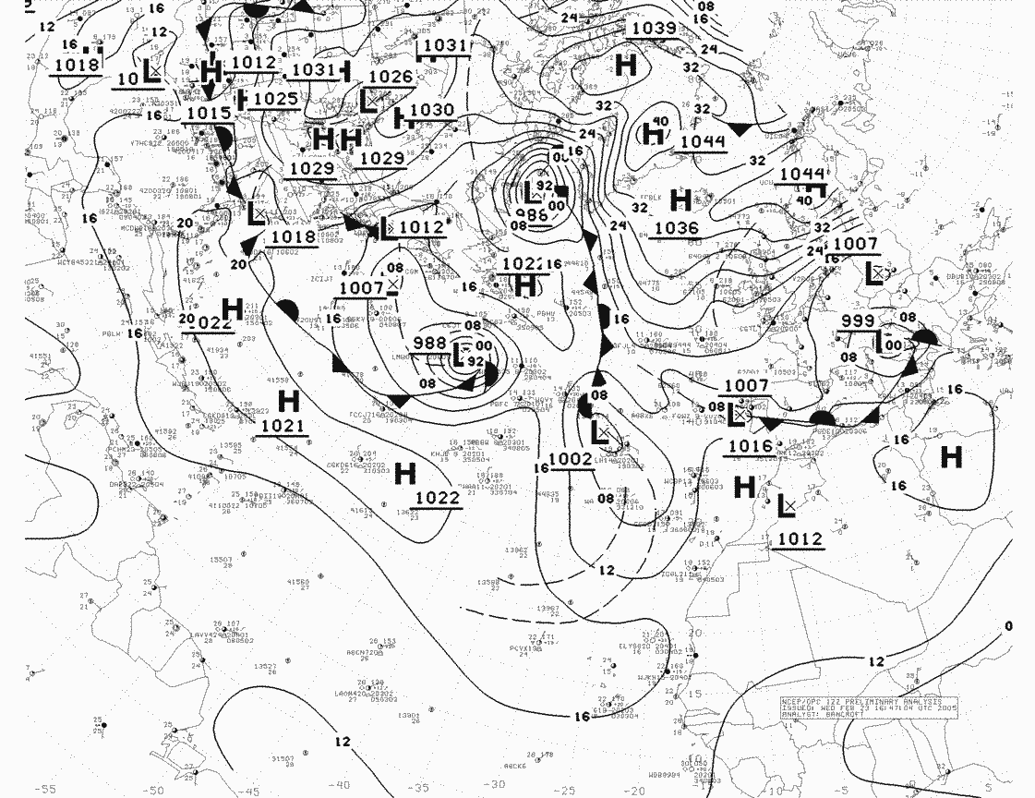
23/02/05
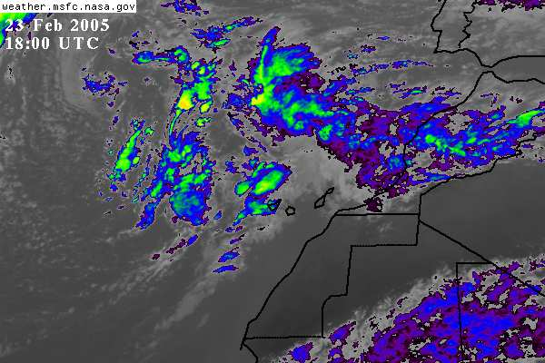
23/02/05 18h

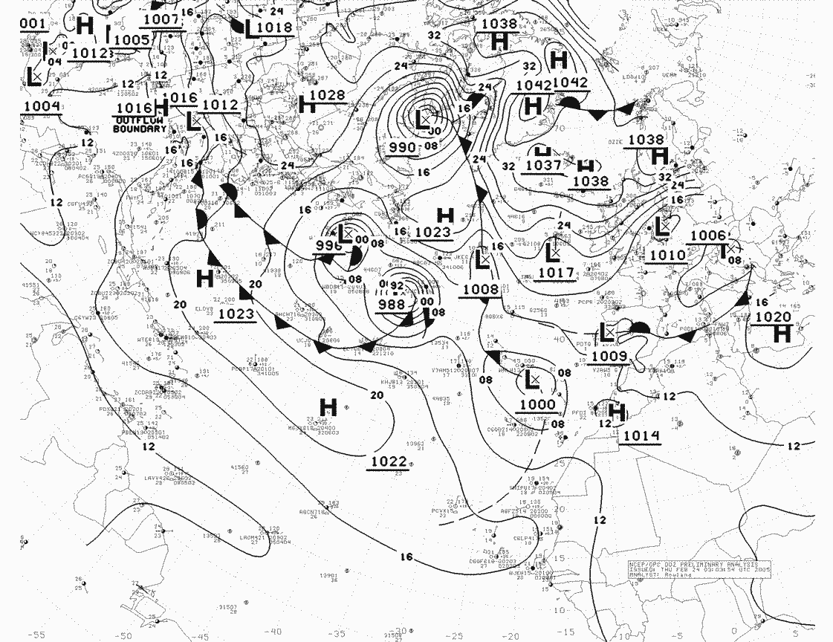
24/02/05
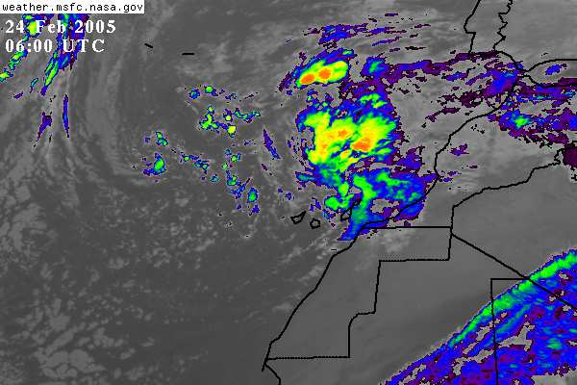
24/02/05 6h

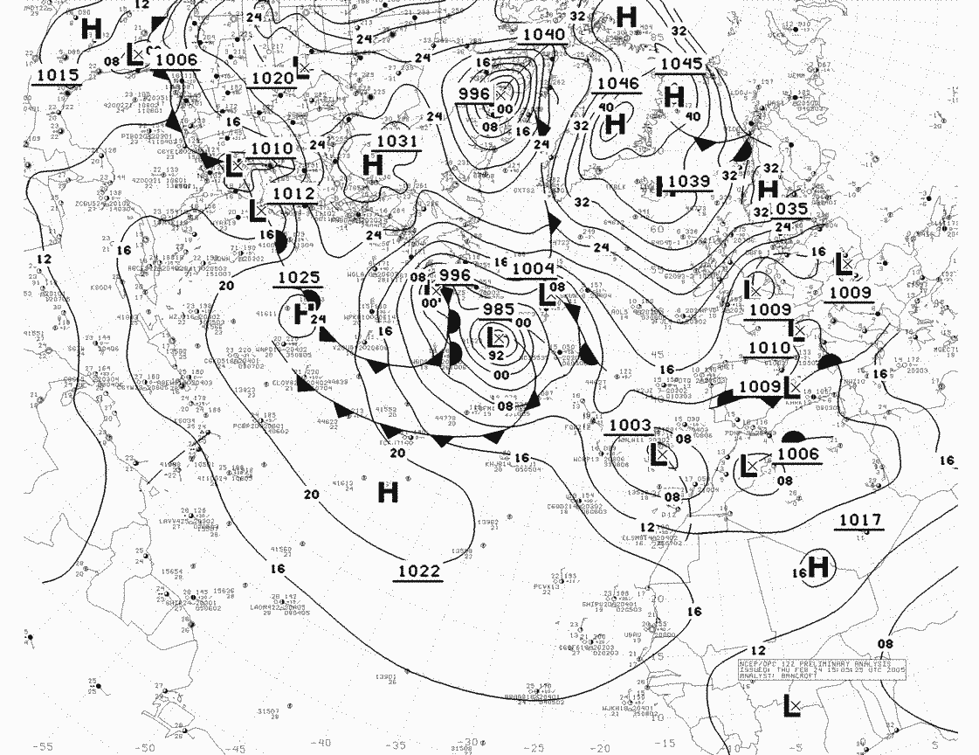
24/02/05
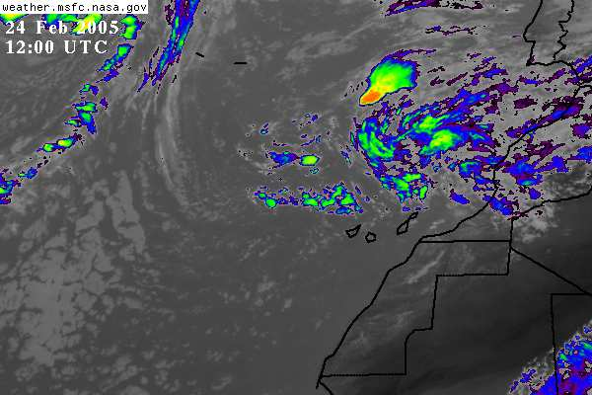
24/02/05 12h

RELATO DE LA TORMENTA POR EL NE DE GC EL 23 POR LA NOCHE.

Ya horas antes, se seguía la evolución de esa línea de tormentas, que pasaba por el S de TF, a la vez que se nos escapaba una tormenta aislada por el N de GC. Desde mi zona ( Almatriche ), se podía ver los relámpagos. 1 cada minuto apróx, detrás de la zona de los Giles. Un poco más tarde, los relámpagos se divisaban hacia el horizonte, mirando hacia Arucas. Probablemente, a la perteneciente a una que también afectaba al E de TF.
Con el paso del tiempo, ya se nos acercaba esa linea de tormentas. Eran los 23h apróx, y ya comenzaba a llover débilmente, a la vez que se observaba algún relámpago, que no se sabía de donde procedía. Por lógica que procedía del SW, por detrás de la cumbre, perteneciente a esta tormenta.
Ya todo muy trancado, la tormenta la teníamos encima, a las 23:30h, y comenzaba a llover con carácter moderado, y con intensidad. Nos iba entrando del SW reapareciendo por encima de la cumbre, y con algún destello o trueno lejano.
Se llegó a las 0h, y un fuerte resplandor, con rayo visible, ilumina todo el NE de GC. Le sigue el estampido de un trueno, y se desata el nerviosismo. Me despido de los foreros, que los de por mi zona estaban muy estimulados por la tormenta. Me fui a la cama, y hasta las 0:30h, la lluvia era casi siempre fuerte, y los relámpagos ( 1 por minuto ), cada vez tenía menos tiempo con respecto al trueno, hasta que la tuve encima y luego se marcho hacia el NE, dejando mucha actividad eléctrica detrás.
Entonces, comienzan a aparecer unos St muy bajos ( 100-200msnm ), que ascienden remontando la ladera de la ciudad baja-ciudad alta. Era debido al brusco descenso de temperatura, que tuvo lugar justo después de su paso, además de un leve giro de vientos, y además arreciando considerablemente. También es obvio el disparo del punto de rocío, por la evaporación del agua precipitable, que luego en siguientes horas, comenzó a bajar significativamente, notándose un pequeño cambio de masa y desapareciendo los St de un modo rápido. Ya, horas más tarde, seguían pasando tormentas, pero no nos alcanzaba ninguna. Tan solo un chubasco con precipitaciones de carácter moderado, y una tormenta muy importante rozando el S de GC en horas altas de la madrugada.

Ya al día siguiente, por GC, pocas nubes, algún Cb al N de la Isleta, y nubosidad estratiforme, aunque con señas de inestabilidad. En la cumbre, al igual que en el día anterior, mucha nubosidad pegado al relieve, y mucho efecto de vómito, dejando precipitaciones débiles y contínuas en medianías altas. También el este día ( 24 ), tormentas que nos pasaban al N, muy cerca de las islas, siendo visibles sus estructuras ( Cu, Cb ), a lo largo de casi todo el día, sobre todo hacia el N de TF. En GC por ejemplo, se nos quedaba más lejos.

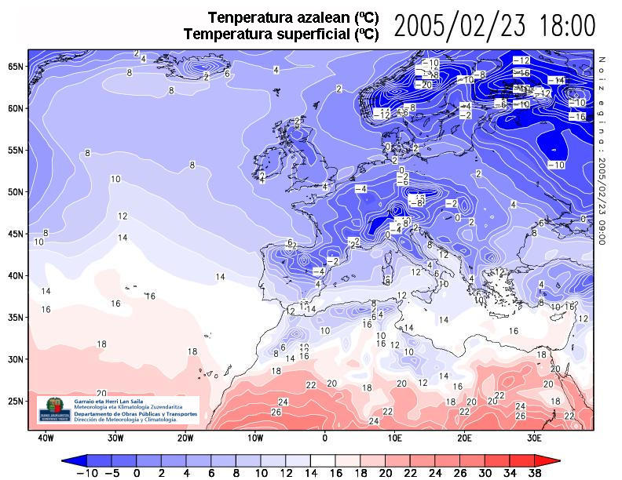
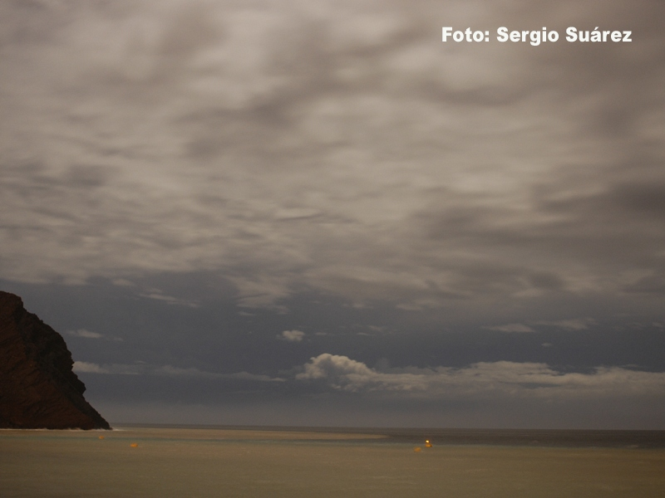
Zona del SE de TF. Zona de Abades, en donde se observa el agua del mar de color marrón, por toda el agua desembocada por las fuertes precipitaciones.
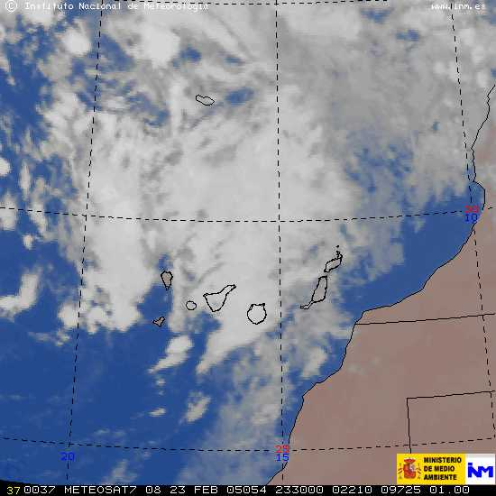
Momento del paso de lleno, de la tormenta por GC, asociado a esa línea de tormentas, que ya carecían de organización.

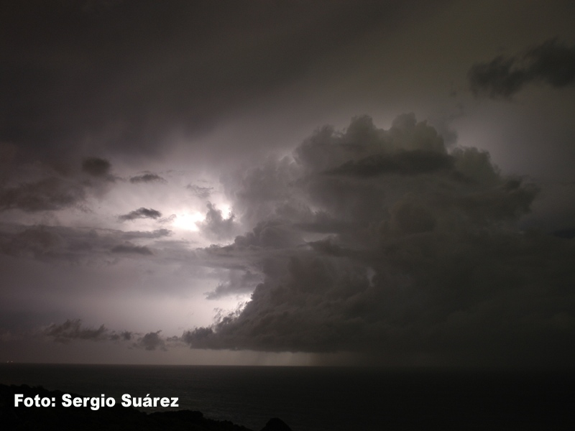
Foto de las tormentas en el SE-E de TF, el 23 por la noche. Foto: Sergio Suarez.
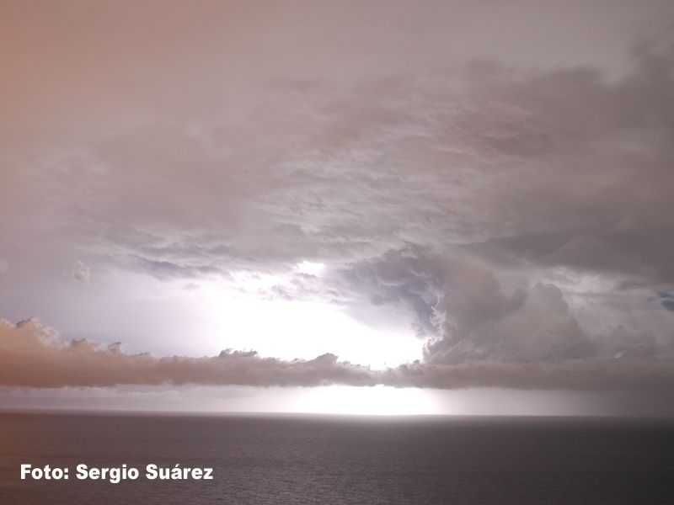
Otra foto por Sergio Suárez por la misma zona. Aprecien los mammatus

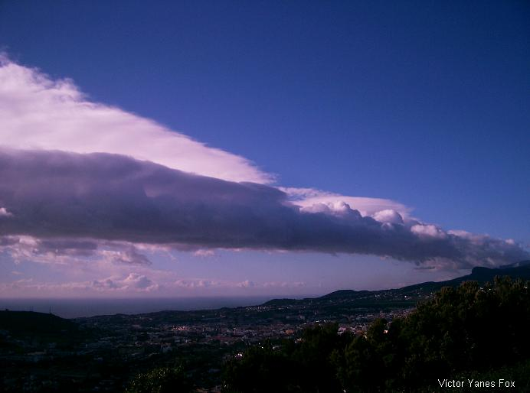
Típica nubosidad por mecanismos orográficos, que se forma en la costa NE de TF,

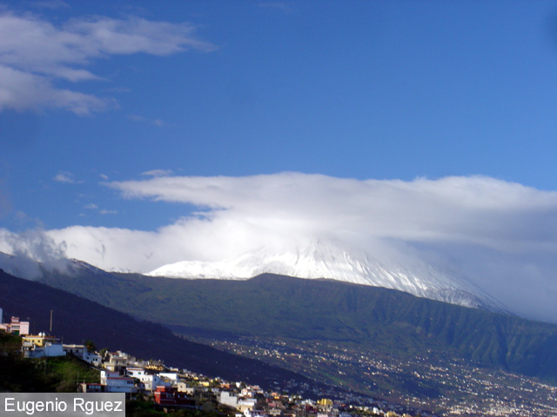
Día 24 por la mañana, en donde amanece el Teide con más nieve.

